Tran Tom

Sylvain labranche  College Rosemont

Journal de bord

|  |  |
| --- | --- |
| Date | Description |
| 22/03/2023  Temps requis : 3h | Compléter le guide de Git et GitHub sur openclassroom pour apprendre comment utiliser Git |

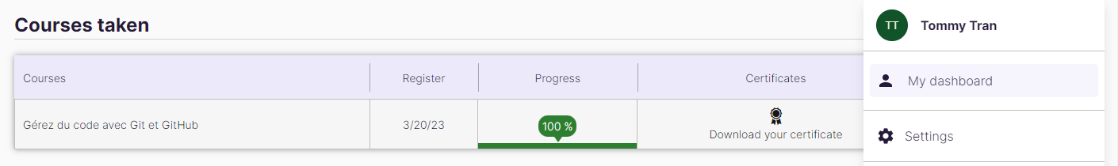

|  |  |
| --- | --- |
| Date | Description |
| 24/03/2023  Temps requis : 4-5h | Visionner les vidéos sur la méthodologie AGILE et le SCRUM, faire le résumer individuel des vidéos. |

|  |  |
| --- | --- |
| Date | Description |
| 27/03/2023  Temps requis : 4-5h | Discutions avec membre de l’équipe, a propos du choix le logiciel, gestion de projet, création du dépôt Git |

|  |  |
| --- | --- |
| Date | Description |
| 29/03/2023  Temps requis : 4-5h | Rencontre pour la gestion de GIT, utilisation des branches. Discutions de l’utilisation de JIRA. |

|  |  |
| --- | --- |
| Date | Description |
| 31/03/2023  Temps requis : 3-4h | Rencontre pour résumé d’équipe sur la vidéo SCRUM, ensuite utilisation de Git pour Commit et push les documentations nécessaires pour la complétion du SPRINT0 |

|  |  |
| --- | --- |
| Date | Description |
| 04/03/2023  Temps requis : 3-4h | Rencontre pour discussion du projet, Faire le backlog et sur Jira, utilisation de Scrumpoker pour determiner le temps des taches |

|  |  |
| --- | --- |
| Date | Description |
| 04/06/2023  Temps requis : 3-4h | Création de la base de donne, Discutions des technologies que nous voulons implémenter dans le projet |

|  |  |
| --- | --- |
| Date | Description |
| 04/07/2023  Temps requis : 3-4h | Ajout du Framework Tailwind pour faciliter le CSS, rencontre SCRUM |

|  |  |
| --- | --- |
| Date | Description |
| 04/10/2023  Temps requis : 4h | Rencontre pour setup le projet pour toutes les membres de l’équipe, création et finition des taches sur JIRA et répartition des taches |

|  |  |
| --- | --- |
| Date | Description |
| 04/13/2023  Temps requis(rencontre) : 2 :30h  Temps Travail : 4h | Rencontre pour mise a jour du groupe  Travail en Binôme avec Etienne pour le back-end, implementation du JWT pour authorization des users. |

|  |  |
| --- | --- |
| Date | Description |
| 04/13/2023  Temps requis : 2h | Git merge dans le main et résolution de conflit entre les travaux du membre de l’équipe |

|  |  |
| --- | --- |
| Date | Description |
| 04/17/2023  Temps requis : 2h | Scrum meeting  Fait un prototype du layout du projet |

|  |  |
| --- | --- |
| Date | Description |
| 04/19/2023  Temps requis : 15min | Scrum meeting |

|  |  |
| --- | --- |
| Date | Description |
| 04/21/2023  Temps requis : 2h | Travail sur la page de « Profil » et les fonctionnalité |

|  |  |
| --- | --- |
| Date | Description |
| 04/24/2023  Temps requis : 3h | Scrum meeting, une mise a jour du projet de l’emplacement. Push pull et merge avec le groupe.  Travail sur le component InputWithValidation |

|  |  |
| --- | --- |
| Date | Description |
| 04/24/2023  Temps requis : 4h | Complétion du component InputWithErrorHandling  Travail avec Etienne sur le back-end |

|  |  |
| --- | --- |
| Date | Description |
| 04/26/2023  Temps requis : 6h | Meeting scrum, une mise à jour du projet de l’emplacement. Push les branch de tous les membre de l’équipe et résolution de conflit pour merge dans le main.  Modification de la page profil avec les pour les validation de input |

|  |  |
| --- | --- |
| Date | Description |
| 04/28/2023  Temps requis : 4h | Meeting scrum, mise à jour dans sur le main  Travail avec Nicolas sur la page de groupe d’échange management |

|  |  |
| --- | --- |
| Date | Description |
| 04/30/2023  Temps requis : 2h | Travail avec Nicolas et Franck |

|  |  |
| --- | --- |
| Date | Description |
| 05/01/2023  Temps requis : 2h | Meeting scrum, mise à jour dans sur le main |